poniedziałek, 8 czerwca 2020 r.
Temat: Dziwne i piękne?
Dzisiaj na zajęciach przeczytacie wiersz Natalii Usenko pt. ,,Dziwadło”. Odniesiecie treść wiersza do rzeczywistych sytuacji z życia codziennego. Zastanowicie się, jakie jest przesłanie wiersza. Zapiszecie skojarzenia do wyrazu dziwadło. Wypowiecie się pisemnie na temat szacunku dla innych osób i emocji odczuwanych w czasie nieprzyjemnych sytuacji. Przeczytacie informacje o regionach i zabytkach w Polsce.
Edukacja polonistyczna
Jakie emocje przeżywa wyśmiewane dziecko?
Przeczytaj wiersz Natalii Usenko pt. ,,Dziwadło”. Odpowiedz na pytania umieszczone pod tekstem wiersza ( pod. pol.-społ. str. 58-59).
Wykonaj zadania w ćw. pol.-społ. str. 34-35.
W książce Piszę wypełnij zadanie 5 na str. 75.
Edukacja matematyczno- przyrodnicza
Rozwiąż zadania Czy już potrafisz.. na str. 66-67 w ćw. mat.-przyrodniczych.
W podręczniku mat.-przyr. na str. 58-59 przeczytaj informacje i przyjrzyj się zdjęciom przedstawiającym różne regiony oraz zabytki Polski. Możesz poszukać w Internecie ciekawostek na temat naszego kraju.
Wykonaj pracę plastyczną pt. Moja miejscowość – moja ojczyzna. Pracę wykonaj dowolną techniką.
Poćwicz i zatańcz Lekcja tańca dla dzieci on line.
https://youtu.be/AsCTRrcz0xE
Zadanie Pani Marzeny
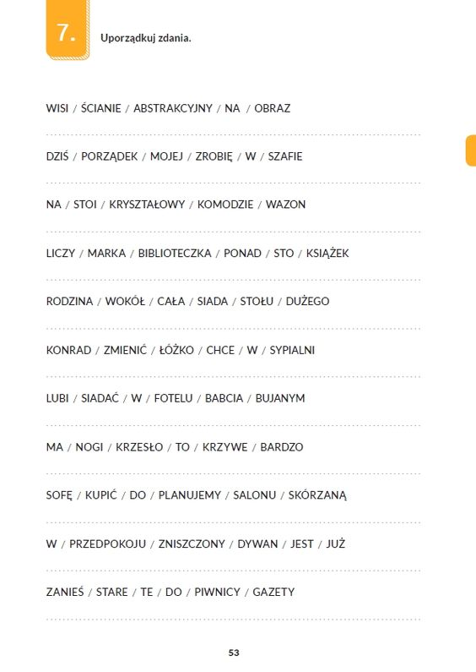
Życzę wam miłej pracy, Bogumiła Szymczak

